
CONTACTO:
Julián Rodríguez Cornejo
Babel Group
Tel:316 6613107
Julianrodriguez@mailbabel.com

Televisores, una extensión del estilo de vida

Sin importar los gustos, la multinacional ofrece un portafolio de televisores que
se adapta a los gustos e intereses de cada usuario

BOGOTÁ D.C., Colombia. Marzo de 2021. El televisor se ha convertido en elemento central del hogar, pues ha dejado de verse como un simple dispositivo para el consumo de contenido. Hoy en día, se ha posicionado como parte esencial de nuestra vida diaria (trabajo, estudio y entretenimiento) y en una pieza central de la decoración, siendo una extensión de nuestro estilo de vida.

Samsung ha desarrollado a través de los años televisores que ofrecen una variedad de estilos de vida para satisfacer las necesidades de los usuarios. Con sus innovadores TVS, la compañía se ha convertido en la líder del mercado mundial de televisores durante los últimos 15 años consecutivos, está llevando a cabo "Una mejor normalidad" en la vida real de los usuarios.

Televisores Lifestyle, un reflejo de nuestra vida
Los usuarios actuales pasan mucho tiempo en casa con sus televisores. Por lo tanto, es importante escoger un dispositivo que coincida con su estilo de vida. Samsung ha creado innovaciones que van desde el diseño de pantallas hasta la experiencia del usuario, generando televisores Lifestyle flexibles y personalizables.

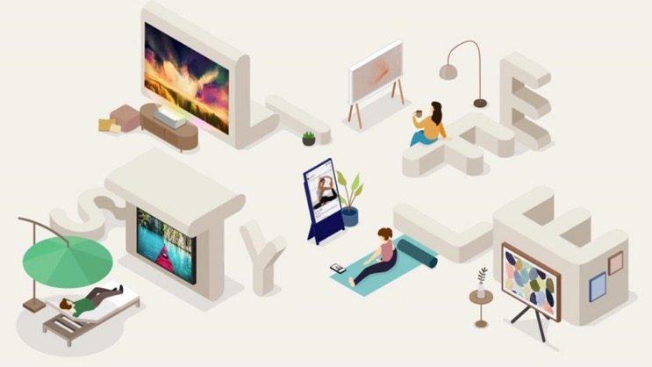

Samsung ha tenido en cuenta una variedad de estilos de vida para desarrollar productos que se ajusten a las necesidades. Por ejemplo, The Sero -un televisor Samsung capaz de girar- satisface las necesidades de una generación Millennial que disfruta consumir contenido móvil. The Frame -un televisor que puede personalizarse a través de sus marcos intercambiables y colgarse como una obra de arte, al permitir escoger entre más de 1.400 obras de arte y fotografías- es para aquellos que priorizan el diseño en el hogar.

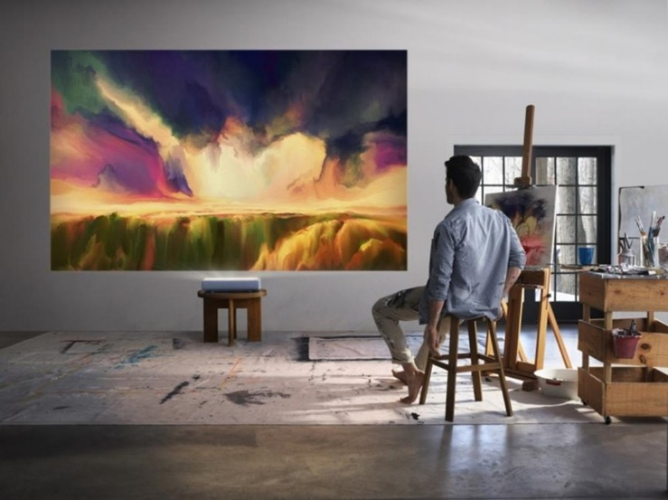

The Premiere, es un televisor láser proyector de distancia ultracorta (UST) con resolución 4K. Ofrece una interfaz de Smart TV para una experiencia de visualización de cine en casa extraordinaria. The Terrace, un televisor para exteriores, permite a los usuarios ampliar sus experiencias de entretenimiento en el hogar al aire libre.

Las tendencias detrás de la evolución de los televisores
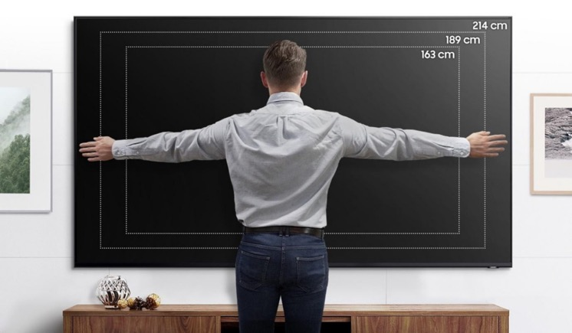

Las facetas de nuestras vidas han cambiado en los últimos meses. El entrenamiento en casa, el teletrabajo y el aprendizaje remoto, se han convertido en actividades importantes de nuestra rutina diaria. Al pasar más tiempo sin salir, más usuarios trabajan y juegan desde casa, lo que hace que nuestras pantallas sean nuestras ventanas para el resto del mundo. Así, cada vez más los usuarios están invirtiendo en televisores más grandes y premium. El año pasado, los expertos pronosticaron que las ventas de televisores de pantalla grande (más de 75’’) y con resolución 8K aumentarían 22% y 118%, respectivamente, este año.¹

Para satisfacer a los usuarios con diversas expectativas de funcionalidad de televisores de pantalla grande, Samsung ha ampliado su portafolio con tamaños en la línea QLED (85”, 75”, 65” y 55”), a la vez que ha implementado una resolución máxima de 8K y ha mantenido un gran énfasis en la calidad del sonido.

La tecnología Object Tracking Sound (OTS) de Samsung, una función de sonido dinámico que corresponde al movimiento de los objetos en la pantalla, permite experimentar sonidos más realistas mientras consumen su contenido. Así mismo, para ofrecer un rendimiento de juego aún más optimizado, la multinacional se ha asociado con AMD para desarrollar los primeros televisores con soporte Freesync Premium Pro para PC y juegos de consola en su línea 2021 Neo QLED y QLED.

Ecológico: desde la fabricación

Con respecto al medio ambiente, Samsung ha adoptado políticas ecológicas que cubren el ciclo de vida de sus televisores, comenzando con la etapa de fabricación. El uso de materiales plásticos reciclados se ha aplicado a ciertos productos y se ha implementado el Eco-Packaging (Empaque Ecológico) de la empresa, que recicla los materiales de embalaje previamente desechados. Usado por primera vez para televisores Lifestyle 2020, Samsung ahora está extendiendo este sistema de empaque a toda la línea de televisores 2021.
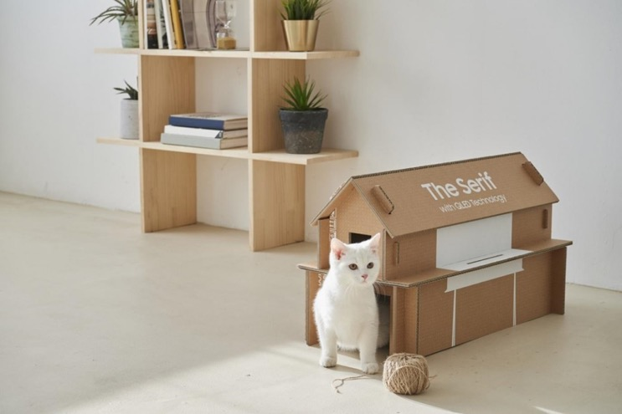

La compañía también ha introducido controles remotos de células solares, que pueden recargarse con luz interior, luz exterior o mediante USB. Estos controles remotos se incluirán en todos los modelos Neo QLED 2021, eliminando la necesidad de baterías desechables.

La visión de Samsung "Pantallas en todas partes, pantallas para todos" tiene como objetivo no solo proporcionar la mejor experiencia de pantalla para todos los usuarios, sino también contribuir a un futuro sostenible. Mirando hacia el futuro, Samsung Electronics continuará trabajando para proporcionar soluciones de visualización ideal y crear innovaciones centradas en las personas mientras atiende a entornos y tendencias en constante cambio.

¹ La firma de investigación de mercado OMDIA pronosticó que, en 2021, los envíos de televisores de pantalla grande (de más de 75”) alcanzarían los 7.62 millones de unidades, un aumento de 22% sobre los 6.27 millones del año pasado. También predijo que los envíos de televisores 8K llegarían a 571 mil unidades en 2021, superando las 262 mil unidades en 2020.

Acerca de Samsung Electronics Co., Ltd.
Samsung inspira al mundo y diseña el futuro con ideas y tecnologías transformadoras. La compañía está redefiniendo los mundos de la TV, los smartphones, los wearables, las tablets, los dispositivos digitales, los sistemas de redes y las soluciones de memoria, sistemas LSI, semiconductores y LED. Para conocer las últimas noticias, visite la Sala de Prensa de Samsung en http://news.samsung.com/co

